Университет ИТМО, факультет программной инженерии и компьютерной техники
Двухнедельная отчётная работа по «Информатике»: аннотация к статье
Дата лекции: 25.09.21 Дата сдачи: 09.10.21

Выполнил(а) Игнатова Г.Г. , № группы P3117 , оценка
^{Фамилия И.О. студента} ^{не заполнять}

Название статьи/главы книги/видеолекции
Нейросетевое сжатие данных с использованием топологии "бутылочного горлышка"
ФИО автора статьи (или e-mail)  И.С. Цыганков, Ю.Н. Лавренков |  | Дата публикации  (не старше 2018 года)  2018 г. | Размер статьи  (от 400 слов)  ~800
Прямая полная ссылка на источник и сокращённая ссылка (bit.ly, goo.gl, tr.im и т.п.)
https://conference.bmstu-kaluga.ru/uploads/userfiles/december_2018_tom_3.pdf#page=122
shorturl.at/ahI25
Теги, ключевые слова или словосочетания
нейронные сети, нейросетевое сжатие данных, бутылочное горлышко, сжатие данных
Перечень фактов, упомянутых в статье
- Задача сжатия данных состоит в том, чтобы хранить или передавать меньший объём информации без потерь в конечном качестве, то есть с возможностью её полного восстановления.
- Основные характеристики процессов сжатия: скорость, степень и качество.
- Для сжатия с потерей можно использовать нейросети.
- При сжатии нейросетевым аппаратом допускается утрата некоторых данных: информация обобщается и повышается степень сжатия.
- Существуют разные типы нейронных сетей, которые могут использоваться для процесса сжатия.
- Архитектура «бутылочного горлышка» нейронной сети означает, что число нейронов скрытого слоя много меньше числа узлов входного слоя. Но число узлов входного и выходного слоя одинаково.
- В скрытом слое может храниться гораздо меньше, чем во входном, но эта информация всё ещё остается репрезентативна и валидна.
Позитивные следствия и/или достоинства описанной в статье технологии (минимум три пункта)
- Применение нейросетей позволяет получить новые решения для сжатия с потерей.
- Такие подходы часто работают быстрее и лучше стандартных.
- Позволяет взглянуть на нейросети по-новому: обучить их решать более низкоуровневые задачи.
Негативные следствия и/или недостатки описанной в статье технологии (минимум три пункта)
- Нейросетевое сжатие данных приводит к большим потерям, чем «традиционные» методы.
- Метод сжатия нейросетью с архитектурой «бутылочного горлышка» требует улучшения качества процесса обучения и модернизации этой архитектуры.
- Скорость обучения нейросети напрямую зависит от того, какое изображение нужно будет сжать.
Ваши замечания, пожелания преподавателю или анекдот о программистах  Картинка не описывает архитектуру «бутылочного горлышка», но не становится от этого менее смешной. | 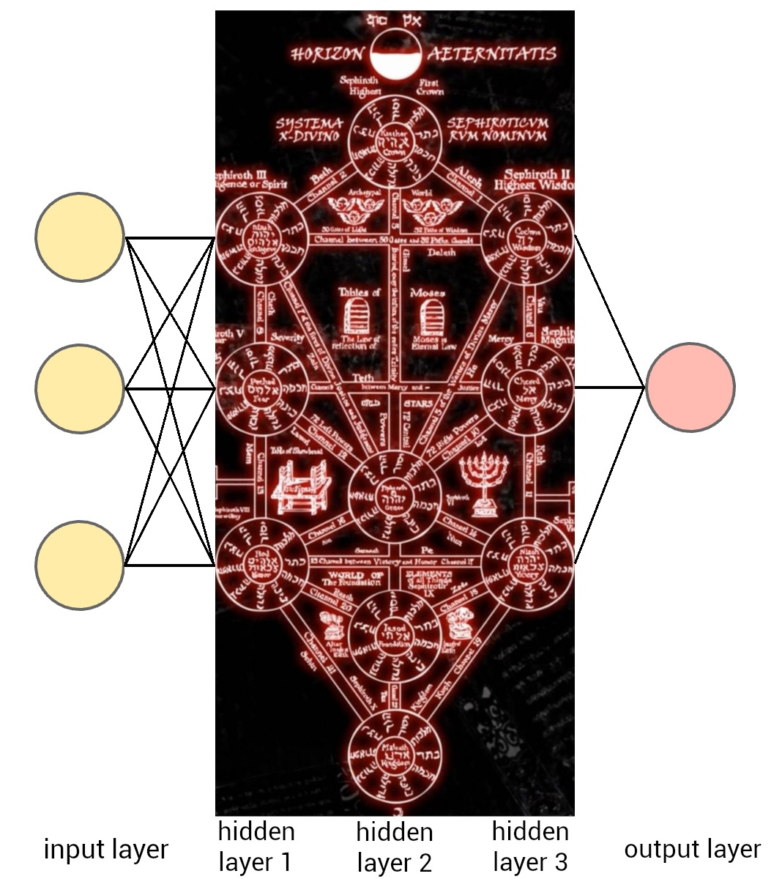

Наличие этой графы не влияет на оценку

